# **Comment venir à la Bibliothèque Universitaire** **Joseph-Fourier ?**

**Venir en transports en commun** 1

**Venir en voiture** 4

**En cas d'évacuation d'urgence** 6



# **Venir en transports en commun**

Prendre le tramway, ligne B ou C, ou, le bus C5, C8, C10, 23, 69, ou 88. Descendre à l'arrêt « Université - Bibliothèques ».

Aller à pied à la Bibliothèque.

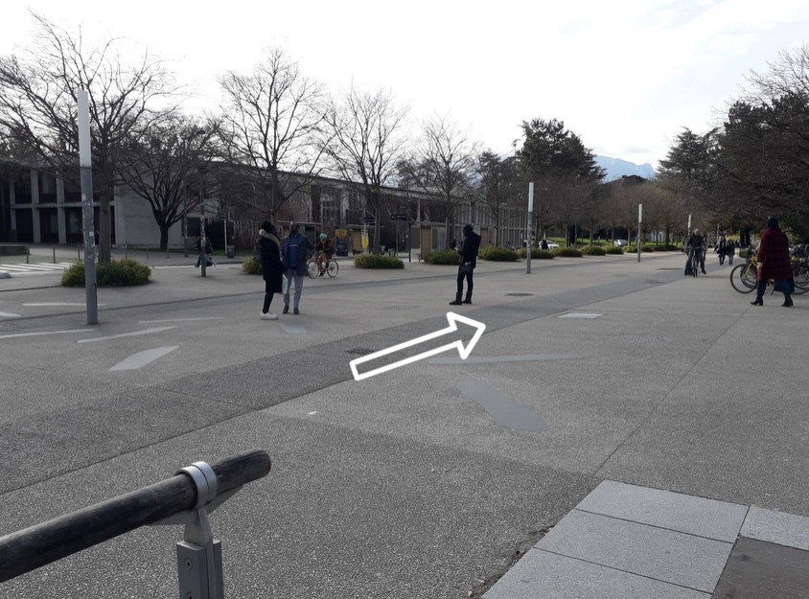

Prendre la voie piétonne à droite. Cette voie est équipée, en partie, d’une bande de guidage podotactile.

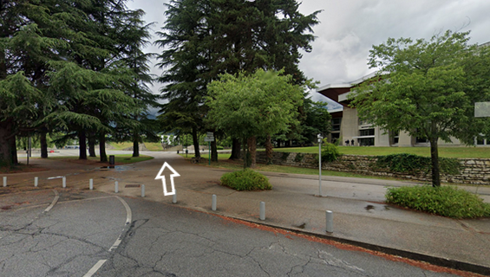

Au bout de la voie piétonne prendre la petite allée sur la droite.

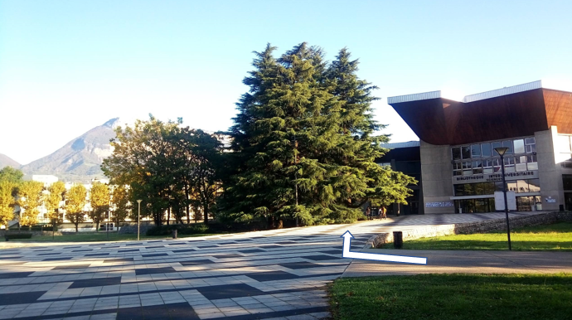

Sur le parvis, prendre à droite en direction de l’entrée de la bibliothèque. La pente du parvis est faible.

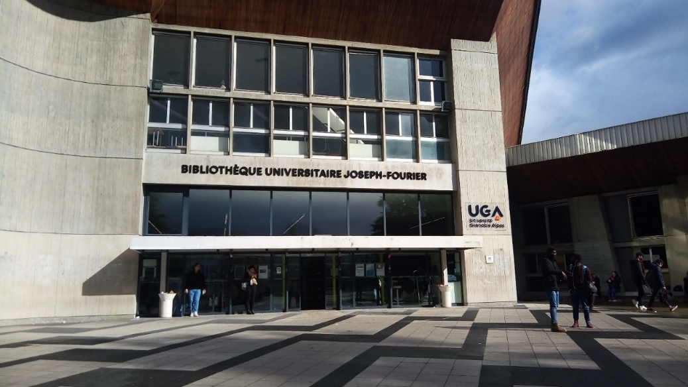

Arriver devant l’entrée de la bibliothèque

# **Venir en voiture**

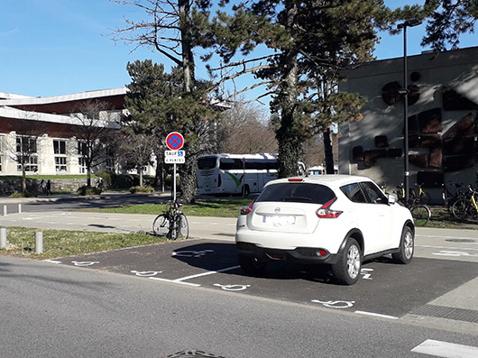

Se garer au [924 Rue des Universités](https://maps.app.goo.gl/uPCg5dKov8go21PD8). Coordonnées GPS : [45°11'28.9"N 5°46'08.9"E](https://maps.app.goo.gl/PVMzyrZCM9KSpEUn6)

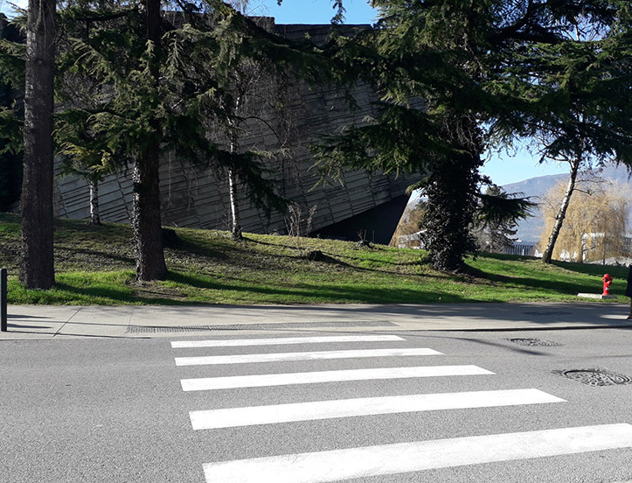

Traverser la Rue des Université.

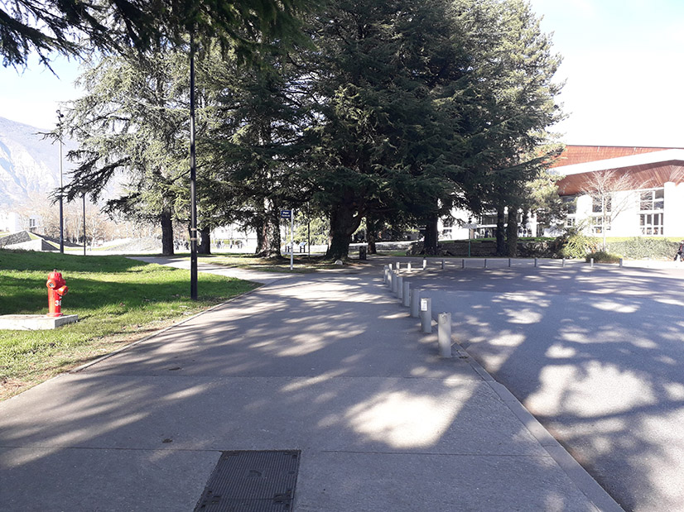

Poursuivre sur le trottoir, sur 10 mètres environ.



Rejoindre la petite allée. Sur le parvis, prendre à droite en direction de l’entrée de la bibliothèque. La pente du parvis est faible.

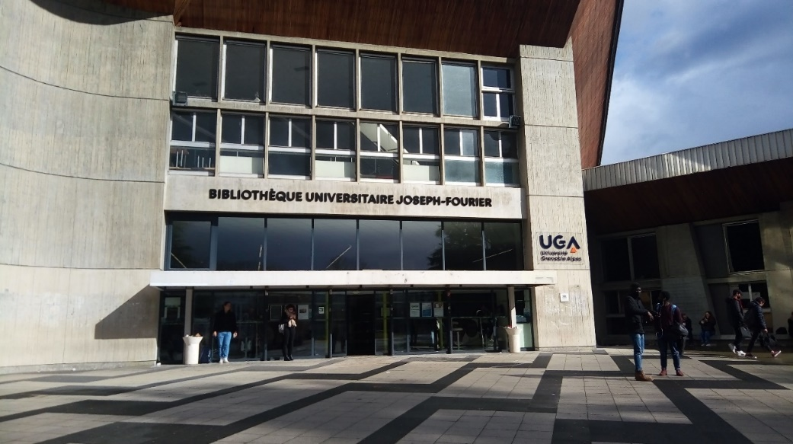

Arriver devant l’entrée de la bibliothèque.

# **En cas d'évacuation d'urgence**

* Les personnes pouvant se déplacer sans difficulté se dirigent vers la sortie la plus proche et rejoignent le point de rassemblement situé sur le parvis de la bibliothèque.
* Si la personne est située à l’étage de la bibliothèque et n'est pas en mesure de descendre les escaliers, elle est accompagnée vers un espace d'attente sécurisée dans la salle de travail en groupe n°14. Le personnel de bibliothèque informe les secours de la présence de personnes en situation de handicap dans le bâtiment.
* Le dispositif d'alarme est sonore, doublé dans quelques espaces de flashs lumineux. Le personnel s'assure que l'ensemble des personnes présentes comprend les consignes.